来院時の『不織布マスク』着用について

鶴岡協立病院
鶴岡協立病院附属クリニック

庄内地域及び鶴岡市内の新型コロナウイルス感染拡大に伴い、病院入館時の不織布マスク着用の徹底を行います。

通院の際に「布マスク」や「ウレタンマスク」を着用している患者様をはじめとする来館者に対し、8月中は窓口で不織布マスクを配布しますが、9月以降は購入していただくことになりますのでご注意ください。

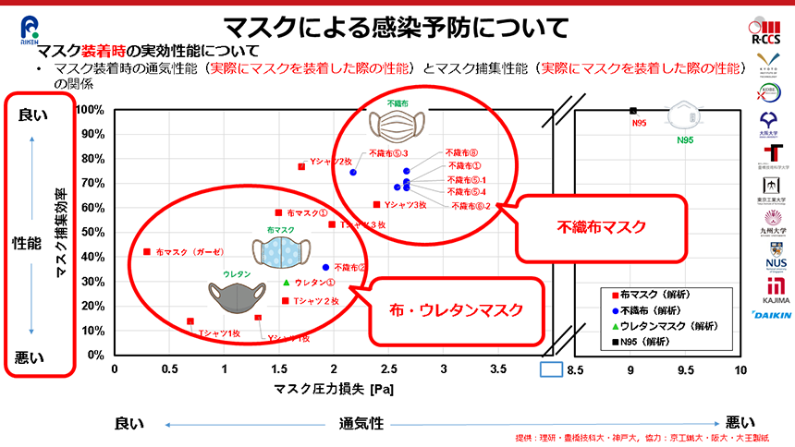

（内閣官房ホームページより）

